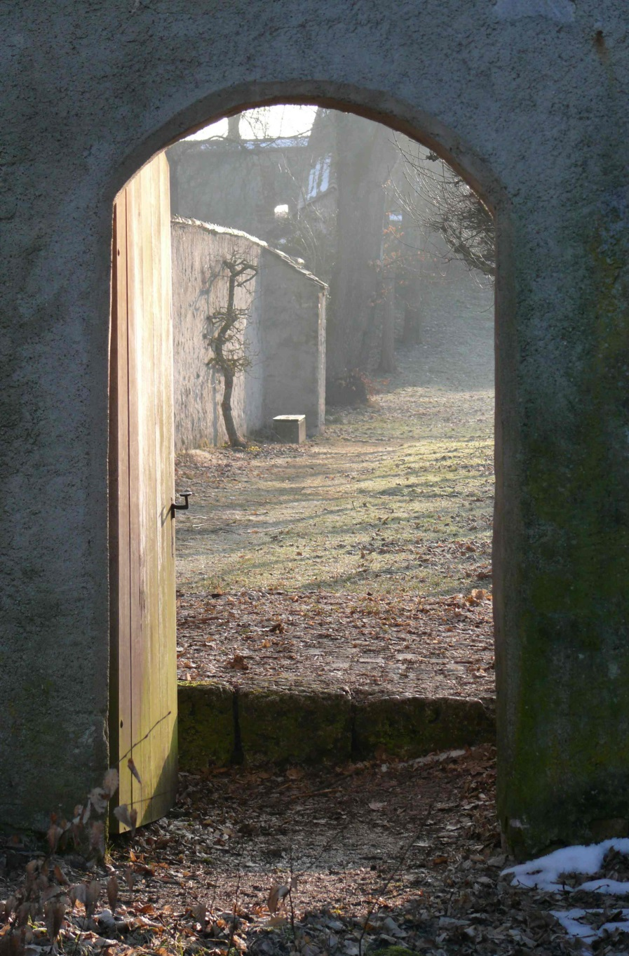

Hausgebet
während einer Begräbnisfeier

In der aktuellen Coronakrise ist die Zahl der Personen, die bei der Beisetzung von Verstorbenen auf unseren Friedhöfen anwesend sein dürfen, stark beschränkt. Alle, die an einer Beisetzung nicht teilnehmen dürfen, sind eingeladen, zeitgleich zuhause zu beten. Das Hausgebet kann alleine oder mit der Familie gebetet werden. Bitte laden Sie niemanden dazu ein, der nicht in Ihrer Wohnung zuhause ist.
Für das Gebet sollte vorbereitet und besprochen werden:
- Ein geeigneter Platz zum Beten
- Licht (Kerze oder LED-Kerze), Kreuz
- Vorlage und Gotteslob/Kirchengesangbuch, nach Möglichkeit für alle Mitfeiernden (die erste Strophe der Lieder aus dem Gotteslob steht auf Youtube zum Hören und Mitsingen zur Verfügung:
dli.institute/wp/aufnahmen-der-lieder-aus-dem-gotteslob-stammteil/)
- Wer welche Texte vorträgt und wer vorbetet.

ERÖFFNUNG
Eine/r Im Namen des Vaters und des Sohnes
und des Heiligen Geistes.
Alle Amen.

Lied „Wir sind nur Gast auf Erden“
(Gotteslob 505/Kirchengesangbuch 727, gebetet oder gesungen)
Eine/r Unsere Gedanken gehen zu (hier wird der Name der/des Verstorbenen eingefügt). Heute ist seine/ihre Bestattung. Es tut weh, nicht dabei sein zu können. Wir verbinden uns mit allen, die um (Name) trauern im Herzen und im Gebet. Wir tun das im Glauben, dass der Tod nicht das Ende, sondern der Beginn eines neuen Lebens ist.
Eine/r Jesus Christus ist auferstanden von den Toten.
Ihn rufen wir an:
Herr Jesus Christus, du hast dein Leben für uns hingegeben.
Herr, erbarme dich unser.
Alle Herr, erbarme dich unser.
Eine/r Herr Jesus Christus, deine Liebe ist stärker
als der Tod.
Christus, erbarme dich unser.
Alle Christus, erbarme dich unser.

Eine/r Herr Jesus Christus, du schenkst ein neues
und ewiges Leben,
Herr, erbarme dich unser.
Alle Herr, erbarme dich unser.

Eine/r Beten wir gemeinsam.

Alle Allmächtiger Gott,
hilflos stehen wir dem Sterben unserer Lieben gegenüber,
denn der Tod ist unabänderlich.
Du aber hast uns deinen Sohn gesandt
und ihn für uns alle dahingegeben.
Darum können uns weder Trübsal noch Bedrängnis,
ja nicht einmal der Tod von deiner Liebe trennen.
Erhalte uns in diesem Glauben
und führe uns zu neuem Leben.
Amen.
(aus: Gotteslob 28,2)

LESUNG

Eine/r Aus dem ersten Brief des Apostels
Paulus an die Gemeinde in Thessalonich

Brüder und Schwestern,
wir wollen euch über die Verstorbenen nicht in Unkenntnis lassen, damit ihr nicht trauert wie die anderen,
die keine Hoffnung haben.
Denn wenn wir glaube, dass Jesus gestorben und auferstanden ist, so wird Gott die Entschlafenen durch Jesus in die Gemeinschaft mit ihm führen.
Dann werden wir immer beim Herrn sein.
Tröstet also einander mit diesen Worten!
(1 Thess 4,13-14.17b-18)

Oder
Aus dem Brief des Apostels Paulus
an die Gemeinde in Rom.

Schwestern und Brüder!
Keiner von uns lebt sich selber und keiner stirbt sich selber: Leben wir, so leben wir dem Herrn, sterben wir, so sterben wir dem Herrn.
Ob wir leben oder ob wir sterben, wir gehören dem Herrn. Denn Christus ist gestorben und lebendig geworden, um Herr zu sein über Tote und Lebende.
(Röm 14,7-9)
Oder
Joh 11, 21-27; 1Joh 3,1-3; Phil 3,20-21

Kurze Stille

Eine/r Wir begleiten (Name) und vertrauen ihn/sie der Güte Gottes an.
Alle Zum Paradies mögen Engel dich geleiten,
die heiligen Märtyrer dich begrüßen und dich führen in die heilige Stadt Jerusalem.
Chöre der Engel mögen dich empfangen
und durch Christus, der für dich gestorben,
soll ewiges Leben dich erfreuen.

An dieser Stelle kann ein Gesätz des Rosenkranzes (Gotteslob 4/ Kirchengesangbuch 779,3) gebetet werden, z.B.:
Gegrüßet seist du, Maria … Jesus, der von den Toten auferstanden ist.
Heilige Maria, Mutter Gottes,…

FÜRBITTEN
In den Fürbitten kann all das geäußert werden, was den Betenden besonders auf dem Herzen liegt.
Eine/r Wir wenden uns an unseren Herrn Jesus Christus. Reich ist seine Barmherzigkeit.
Christus, von den Toten erstanden:
Alle Wir bitten dich, erhöre uns.

Eine/r Für (Name): Nimm ihn/sie auf in deine Herrlichkeit.
Christus, von den Toten erstanden:
Alle Wir bitten dich, erhöre uns.

Eine/r Vergilt ihm/ihr alles, was er/sie Gutes getan hat.
Christus, von den Toten erstanden:
Alle Wir bitten dich, erhöre uns.

Eine/r Verzeihe ihm/ihr alle Sünde und Schuld.
Christus, von den Toten erstanden:
Alle Wir bitten dich, erhöre uns.
Eine/r Für alle, die dieser Tod erschüttert hat: Tröste die Trauernden und steh den Verlassenen bei. Christus, von den Toten erstanden:
Alle Wir bitten dich, erhöre uns.

Eine/r Für uns alle, die wir einmal sterben werden: Stärke uns im Glauben und in der Treue zu dir. Christus, von den Toten erstanden:
Alle Wir bitten dich, erhöre uns.

Eine/r Für alle Verstorbenen, an die wir jetzt denken, aber auch für diejenigen, die schon vergessen sind: Lass sie leben in deinem Licht. Christus, von den Toten erstanden
Alle Wir bitten dich, erhöre uns.
(nach Gotteslob 658.3.4)

VATERUNSER
Eine/r Lasset uns beten, wie der Herr uns zu beten gelehrt hat:

Alle Vater unser im Himmel,
geheiligt werde dein Name.
Dein Reich komme.
Dein Wille geschehe,
wie im Himmel so auf Erden.
Unser tägliches Brot gib uns heute.
Und vergib uns unsere Schuld,
wie auch wir vergeben unsern Schuldigern.
Und führe uns nicht in Versuchung,
sondern erlöse uns von dem Bösen.
Denn dein ist das Reich und die Kraft und die Herrlichkeit in Ewigkeit. Amen

Lied: „Mein treuer Hirte ist der Herr“ (Kirchengesangbuch 545) oder
„Mein Herr und mein Gott“ (Kirchengesangbuch 546)
GEBET

Eine/r Vater im Himmel, wir wissen, bei dir nimmt alles seinen Anfang, durch dich erhält alles sein Leben und in dir hat alles sein Ziel. Darum vertrauen wir auf dich und dein Wort, Jesus Christus, deinen Sohn, unseren Herrn und Gott, der in der Einheit des Heiligen Geistes mit dir lebt und herrscht in alle Ewigkeit.
Alle Amen.
(aus: Gotteslob 658.6)

Eine/r Herr, gib ihm/ihr und allen Verstorbenen die ewige Ruhe.
Alle Und das ewige Licht leuchte ihnen.
Eine/r Lass sie ruhen in Frieden.
Alle Amen.
Eine/r Im Namen des Vaters und des Sohnes
und des Heiligen Geistes.
Alle Amen.

Der du die Zeit in Händen hast,
Herr nimm auch dieses Tages Last und wandle sie in Segen.
Nun von dir selbst in Jesus Christ die Mitte fest gewiesen ist,
führ uns dem Ziel entgegen.
(Nach Gotteslob 257/Kirchengesangbuch 355)

Diese Vorlage wurde erarbeitet vom Bischöfliches Ordinariat Rottenburg, Hauptabteilung VIIIa, Liturgie (mit Kunst und Kirchenmusik) und Berufungspastoral und vom Liturgischen Institut der deutschsprachigen Schweiz für den Gebrauch in der Schweiz überarbeitet.
Text und Redaktion: Margret Schäfer-Krebs, Sr. Dorothea Piorkowski
Titelbild: Msgr. Heinrich-Maria Burkard, Heiligkreuztal
Die Ständige Kommission für die Herausgabe der gemeinsamen liturgischen Bücher im deutschen Sprachgebiet erteilte für die aus diesen Büchern entnommenen Teile die Abdruckerlaubnis. Die darin enthaltenen biblischen Texte sind Bestandteile der von den Bischofskonferenzen des deutschen Sprachgebietes approbierten Einheitsübersetzung der Heiligen Schrift. © 2019 staeko.net.

